INFORMACIÓN DE PRENSA
14/07/2014

385/65 R 22.5 MICHELIN X® MULTI™ T
Más duración, seguridad y polivalencia
La gama MICHELIN X® Multi™ se ve reforzada con un neumático específico para semi-remolque: el MICHELIN X® Multi™ T. De esta forma, el transporte regional dispone de una oferta completa y renovada de neumáticos para equipar todos los ejes del conjunto camión/semi-remolque para una utilización en recorridos de corta y larga distancia en todo tipo de carreteras.
385/65 R 22.5 MICHELIN X® Multi™ T
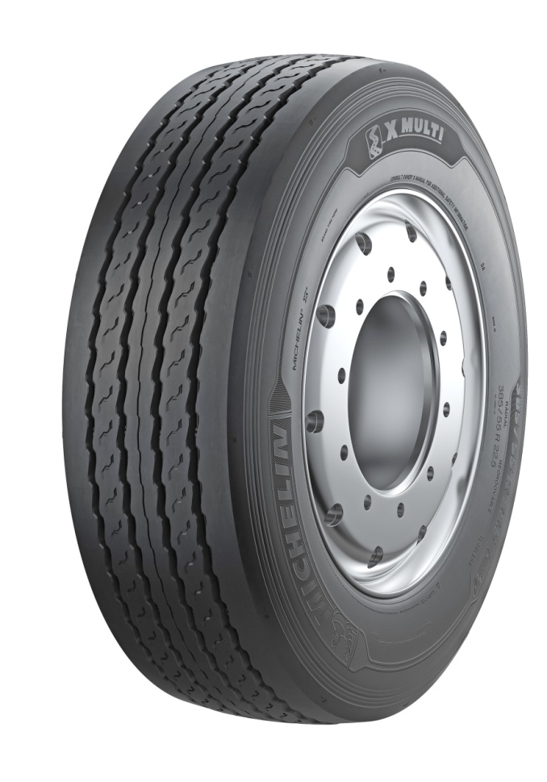
El nuevo neumático MICHELIN X® Multi™ T sustituye al MICHELIN XTE3, actual referencia en el mercado europeo con más de cuatro millones de neumáticos vendidos desde 2007, en sus versiones nueva y renovada Michelin Remix.

La nueva oferta de Michelin para semi-remolques refuerza beneficios fundamentales para los transportistas: la seguridad de la carga y de las personas, la fiabilidad para garantizar la entrega en hora y la optimización de los costes. Los neumáticos son responsables de hasta un tercio del consumo de carburante de un camión y, en concreto, los del semi-remolque representan la mitad de este gasto. En el caso del nuevo MICHELIN X® Multi™ T, la optimización de los costes operativos resulta de la reducción del consumo de 0,3 l/100 km (en comparación con un camión equipado con seis neumáticos MICHELIN XTE3) y del aumento del rendimiento kilométrico en un 10% (comparado con el MICHELIN XTE3). Además, el marcaje M+S (Mud and Snow) para barro y nieve permite al nuevo MICHELIN X® Multi™ T cumplir la legislación de algunos países (Noruega, Turquía, Rusia) en materia de circulación en condiciones invernales.
Ahora, el transporte regional de media distancia dispone de una oferta completa de neumáticos con la última tecnología Michelin.

Más duración, seguridad y polivalencia
El nuevo neumático MICHELIN X® Multi™ T se sitúa entre los mejores productos del mercado atendiendo a la clasificación de los tres criterios que contempla el etiquetado europeo: el neumático obtiene una “B” en resistencia a la rodadura (mejora un nivel con relación a la generación anterior), una “B” en adherencia en mojado y un nivel sonoro de 69 dB (una onda).
Los beneficios que aporta el nuevo MICHELIN X® Multi™ T son fruto de los medios invertidos por el Grupo Michelin en I +D. La investigación y el desarrollo de Michelin se apoya en la competencia de 6.600 personas distribuidas en cuatro continentes, con un presupuesto anual superior a 640 millones de euros para concebir los neumáticos de hoy y de mañana.

Transportar sin riesgos
- Una excelente adherencia longitudinal y transversal en seco y en mojado, gracias al diseño de la escultura que permite una buena evacuación del agua y una forma de desgaste muy uniforme:
• Cuatro anchos canales longitudinales, que permiten una mayor evacuación del agua durante toda la vida útil del neumático.
• Diseño de los canales que aumenta la longitud de los vértices para una mayor adherencia transversal.

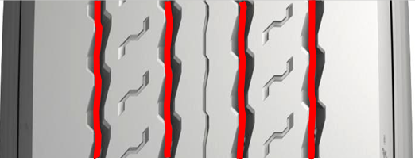
Transportar con menores costes
Mayor duración, menor consumo gracias a la utilización de nuevos materiales.
El neumático MICHELIN X® Multi™ T utiliza un nuevo compuesto de goma para la banda que reduce la resistencia a la rodadura y mejora el rendimiento kilométrico. Denominado Carbion™, esta innovación resulta de la combinación de nuevas materias primas y de un nuevo proceso de mezclado.

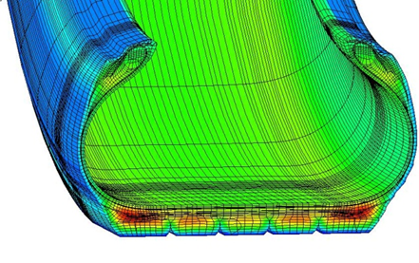
En condiciones idénticas de carga (4.500 kg), de presión (9 bar) y de velocidad (100 km/h), este nuevo compuesto se calienta menos (alrededor 6º C menos), lo que permite de reducir la resistencia la rodadura y, por lo tanto, el consumo de carburante y las emisiones de CO₂, comparado con un neumático de la generación anterior.
Este nuevo compuesto aporta también una mayor resistencia a la abrasión en los arrastres transversales, fenómeno importante en los ejes de semi-remolque durante las maniobras. Esta mejora permite aumentar la duración de los neumáticos y la capacidad para ser reesculturados o recauchutados.

Transportar con mayor respeto al medio ambiente
El neumático MICHELIN X® Multi™ T se fabrica en plantas del Grupo Michelin en Europa, todas con certificación ISO 14001, con una mejora continua del 33,5% de la huella medioambiental desde 2005. Por otra parte, el ahorro del consumo y la capacidad de ser reesculturado y recauchutado son verdaderos beneficios para la reducción de los costes de los transportistas. Con Michelin Remix, la gama MICHELIN X® Multi™ tiene una la tasa de aceptación para ser recauchutado del 88%. Cada neumático recauchutado permite un ahorro de 55 kg en materias primas.

Una oferta totalmente polivalente
Michelin, siempre atento de las necesidades de los transportistas, complementa la oferta del MICHELIN X® Multi™ T en la dimensión 385/65 R 22.5 con:
• Una versión reforzada del MICHELIN X® MultiWay™ HD XZE en la dimensión 385/65 R 22.5 con una capacidad de carga de 10 toneladas por eje.
• Una versión del MICHELIN X® Multi™ WINTER T en la dimensión 385/65 R 22.5 para asegurar la movilidad en condicionales invernales severas.
El MICHELIN X® Multi™ T en la dimensión 385/65 R 22.5 está disponible desde el 1 de julio de 2014. La versión Winter estará disponible a partir de octubre 2014.

RFID, Radio Frequency IDentificación
El RFID “Radio Frequency IDentificación” (identificación por radio frecuencia) es un microchip que identifica de manera individual cada neumático y que permite almacenar y transmitir datos. El microchip RFID se implantará progresivamente en la gama MICHELIN X® Multi™ T. Los clientes equipados con un lector y una aplicación ya disponible en el mercado podrán hacer el seguimiento de sus neumáticos y optimizar la gestión de sus stocks.

La misión de Michelin, líder del sector del neumático, es contribuir de manera sostenible a la movilidad de las personas y los bienes. Por esta razón, el Grupo fabrica y comercializa neumáticos para todo tipo de vehículos, desde aviones hasta automóviles, vehículos de dos ruedas, ingeniería civil, agricultura y camiones. Michelin propone igualmente servicios digitales de ayuda a la movilidad (ViaMichelin.com), y edita guías turísticas, de hoteles y restaurantes, mapas y atlas de carreteras. El Grupo, que tiene su sede en Clermont-Ferrand (Francia), está presente en más de 170 países, emplea a 111.200 personas en todo el mundo y dispone de 67 centros de producción implantados en 17 países diferentes. El Grupo posee un Centro de Tecnología encargado de la investigación y desarrollo con implantación en Europa, América del Norte y Asia. (www.michelin.es).

DEPARTAMENTO DE COMUNICACIÓN

Avda. de Los Encuartes, 19

28760 Tres Cantos – Madrid – ESPAÑA
Tel: 0034 914 105 167 – Fax: 0034 914 105 293

